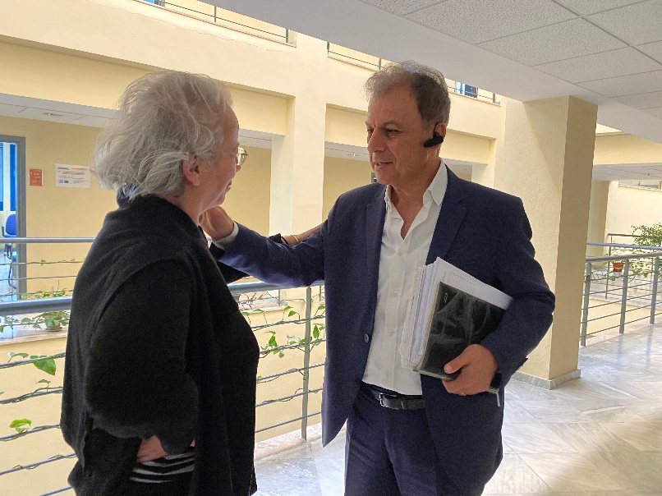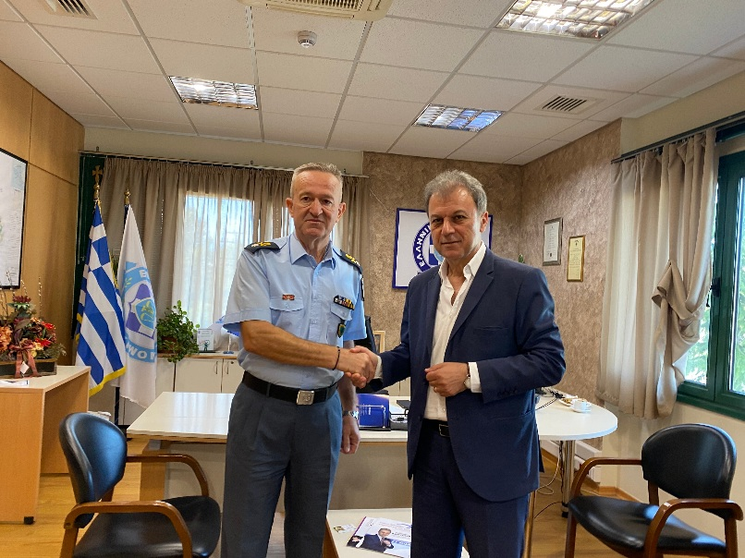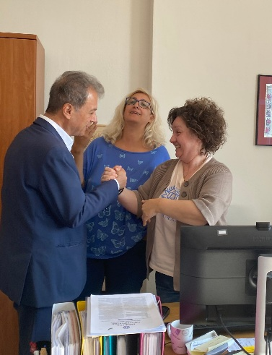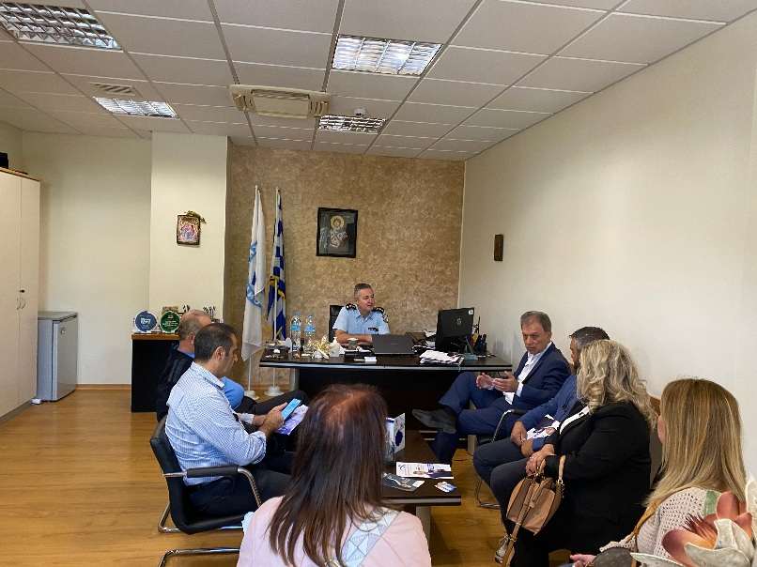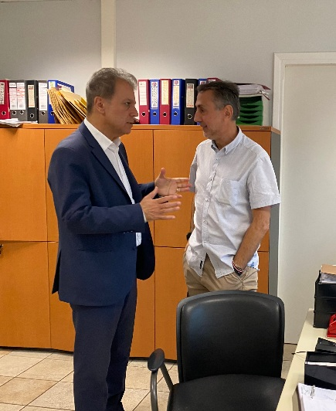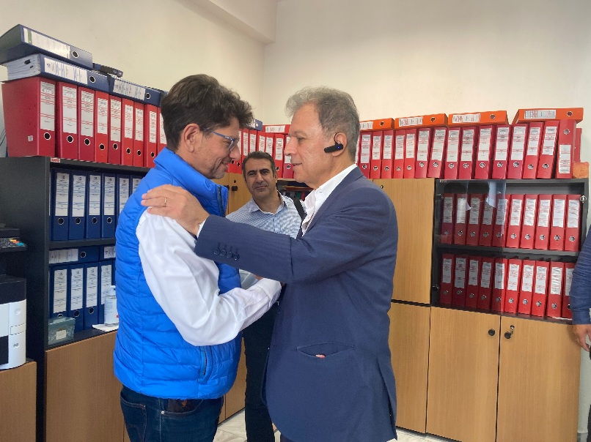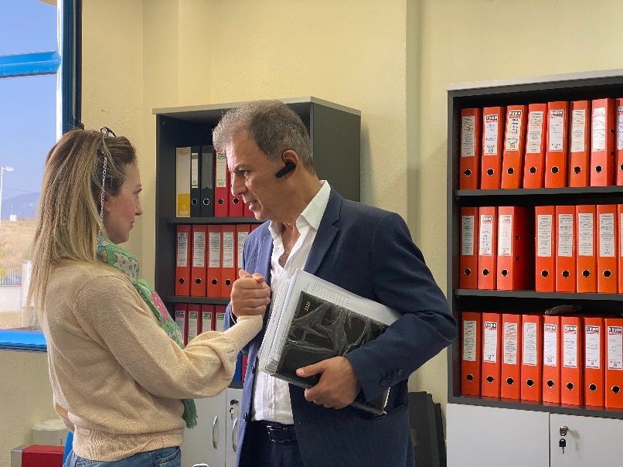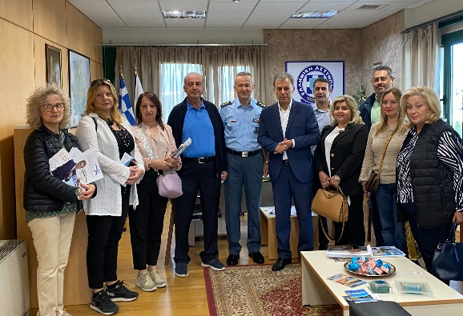
Γιώργος Αμανατίδης "Συμμαχία για την Ανάπτυξη" - Συναντήσεις με το προσωπικό υπηρεσιών.
Συναντήσεις με τα στελέχη και το προσωπικό της Γενικής Περιφερειακής Αστυνομικής Διεύθυνσης Δυτικής Μακεδονίας και της Διεύθυνσης Αστυνομίας Κοζάνης πραγματοποίησαν σήμερα το πρωί ο υποψήφιος Περιφερειάρχης Δυτικής Μακεδονίας Γιώργος Αμανατίδης και μέλη του συνδυασμού "Συμμαχία για την Ανάπτυξη". Ακολούθησε η επίσκεψη στους εργαζόμενους της Αποκεντρωμένης Διοίκησης και της Περιφέρειας Δυτ. Μακεδονίας στο κτίριο της ΖΕΠ Κοζάνης.
"Για την επόμενη μέρα όλοι θα πρέπει να θεωρούν δεδομένη την συνεργασία μας ώστε να πετύχουμε το καλύτερο δυνατό αποτέλεσμα προς όφελος των πολιτών" ανέφερε ο κ. Αμανατίδης ο οποίος το μεσημέρι επισκέφθηκε και το προσωπικό των υπηρεσιών ΕΦΚΑ-ΚΕΑΟ Κοζάνης.

